Shorts Attack im Januar:

Golden Shorts!

Internationale Kurzfilmhighlights. 11 Filme in 85 Minuten.

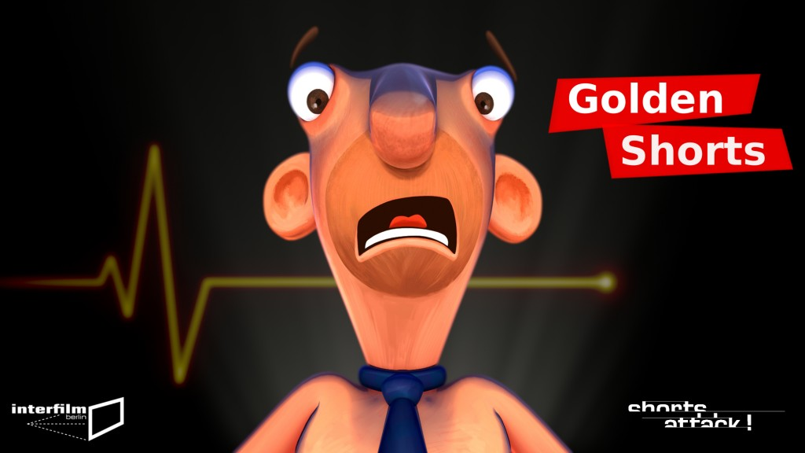

Mit HOPFROG rumhüpfen, bei BATHS abtauchen, mit ON LOOP im Bett bleiben und mit ED das Leben reflektieren: Shorts Attack im Januar würdigt Filme, die 2014 erfolgreich auf Festivals liefen, die beim interfilm Festival 2014 Preise gewannen und Publikumslieblinge waren.
Im deutschen Western HIGH WOOL wird originell geballert, DER FALL aus Deutschland ist ein cleverer Krimi mit Esel, FOOD parodiert unsere Essensgewohnheiten, SYMPHONY NO 42 (oscar-shortlisted) beobachtet Tiere im Wald, MALEKIA fordert die Weltgemeinschaft heraus, ESPERO (Bild) versucht sich an der Weltrettung und im visionären Thriller HABANA (Best Film bei interfilm) steht die Erde in schillernden Bildern am Abgrund.
Alle Tourdaten, Programme und mehr: www.shortsattack.com

Das Programm:

ESPERO? HOPE?
Simone Giampaolo, England 2013, Animation ohne Dialoge, 4:30 min
Welterrettungsanimation
Ist die Erde überhaupt noch zu retten?! Hier das Pro und Contra aus dem Himmel betrachtet. Mit Weitblick, Rückblick und Durchblick.
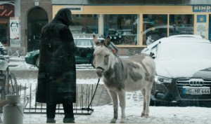
DER FALL
Alexandre Koberidze, Deutschland 2013, Kurzspielfilm dt., 10 min
Großstadtkrimi
Ein Mann und ein Esel vor einer Bäckerei und dann sind drei Menschen tot. Niemand kann sich erinnern, was er bestellt hat oder wohin er ging.
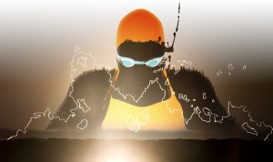
BATHS / LAZNIA
Tomek Ducki, Polen 2013, Animation ohne Dialoge, 4:30 min
Badespaß
Zwei Damen treffen sich zur regelmäßgen Schwimmverabredung. Doch diesmal tauchen sie tiefer ein als sonst.

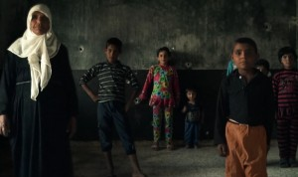
MALEKIA
Shahin Mohammad Bagher, Iran / Syrien 2013, 2 min, Documentary ohne Dialoge
Mörderparabel
In einfachen Mitteln dargestellt: Der Massenmord im irakischen Dorf Malekia aus der Perspektive eines kleinen Mädchens.
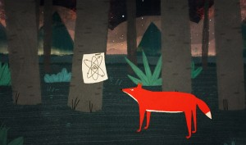
SYMPHONY NO 42
Reka Bucsi, Ungarn 2014, Animation ohne Dialoge, 9:30 min
Tier-Komödie
Surrealistische Beobachtungen des Zusammenspiels zwischen Mensch und Natur, Elefant und Pinsel, Gehirn und Raspel.

ON LOOP
Christine Hooper, England 2013, Animation / Experimental engl., 5 min
Bett-Film
Welche Gedanken kommen einem, wenn man um vier Uhr morgens aufwacht? Eine komplexe Animation in verschiedenen Kameraperspektiven.


HIGH WOOL
Moritz Mugler, Nikolai Maderthoner, Deutschland 2013, Animation ohne Dialoge, 2:30 min
Western
Zwei Cowboys stehen sich zum Duell gegenüber – wer zieht schneller und vor allem: wer zieht die Fäden!?
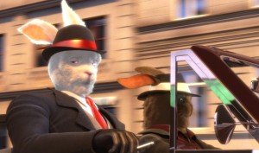
ED.
Gabriel Garcia, Brasilien 2013, Animation engl., 14 min
Lebens-Parodie
Ed hat viele Abenteuer erlebt und viele Lieben geliebt und doch sitzt er in der Badewanne mit einer Schrotflinte im Mund.

FOOD
Siqi Song, China / USA 2014, Animation engl., 3:30 min
Essens-Groteske
In Sachen Ernährung dürfen die Lebensmittel endlich mal selbst zu Wort kommen und kulinarisch schwärmen: Sie haben Appetit!


HABANA
Edouard Salier, Frankreich 2013, Kurzspielfilm / Animation engl., 22 min
Apokalyptische Vision
In naher Zukunft in Havana: die Sadt ist von Soldaten besetzt, doch Lazaro hat eine Geheimwaffe, mit der er die Stadt befreien will.

HOPFROG
Leonid Rybakov, Russland 2012, Animation ohne Dialoge, 5 min
Hüpf-Film
Es hüpft sich gut so durch den Tag. Doch was, wenn der Freund plötzlich verschwunden scheint? – Weiterhüpfen!

Über Shorts Attack:
Seit März 2002 veranstaltet interfilm Berlin die monatliche Kurzfilmreihe Shorts Attack im Berliner Kino Babylon. Im Sommer 2010 gab es die bereits 100ste Ausgabe. Die Filme werden weltweit bei Filmemachern und Verleihern gebucht. Die aufwändig kuratierten Programme mit durchschnittlich zehn Filmen avencierten in Qualität, Regelmäßigkeit und Breitenwirkung zu einer weltweit einzigartig Veranstaltungsreihe im Kinobereich Kurzfilm. Seit März 2011 ist die Veranstaltung dank zahlreicher Kooperationen in vielen deutschen Städten zu erleben. Tendenz steigend. Die Tourdaten, die Programme, Pressehinweise, und Chronik etc. finden sich unter www.shortsattack.com.
Das Anliegen der Filmreihe ist es, das Image des Kurzfilms und seine Präsenz in der Kinolandschaft zu stärken. Das Projekt wird von der Medienboard Berlin-Brandenburg für Berlin gefördert. Zahlreiche Partner unterstützen die Veranstaltungsreihe.
Alle Tourdaten und mehr bei www.shortsattack.com!
Shorts Attack auf www.facebook.com/shortsattack!
Bei Fragen, Wünschen und Protesten:
interfilm Berlin Management GmbH
Tempelhofer Ufer 1a
10961 Berlin
Tel +49 (0)30 693 29 59
Shorts Attack
Matthias Groll
matthias@interfilm.de
Jens P. Neumann
jens.n@interfilm.de
www.shortsattack.com
www.interfilm.de
Powered by: |  | 

